《第14课 沟通中外文明的“丝绸之路”》教学设计
2018级历史学（师范）二班孙婧雪

【课程标准】了解张骞两次出使西域、丝绸之路的开辟、西汉对西域的管理等基本史实，思考和认识历史现象之间的内在联系。
【教材分析】本课是第三单元《统一多民族国家的建立和巩固》中的第六课，是秦汉历史时期，这一课的内容对于理解秦汉建立统一多民族国家的影响和社会现状具有重要的作用，学好这一课能够把握历史发展脉络，理解民族交流和融合的过程。
【学情分析】丝绸之路这段历对于初一学生从没学习过，需要教师深入浅出的讲解，在教学中多运用动画、视频方式讲授知识。
【教学目标】
- 识读《张骞出使西域路线图》《丝绸之路线路图》《汉代海上丝绸之路》，获取相关历史信息。（时空观念、历史解释）
- 了解张骞两次出使西域、丝绸之路的开辟、西汉对西域的管理等基本史实，思考和认识历史现象之间的内在联系。（史料实证、唯物史观）
3.学习张骞为报效祖国不畏险阻、勇于开拓的进取精神；传授在汉朝时西域被纳入中国版图，引导学生知道新疆自古就是中国的一部分，神圣不可侵犯。（家国情怀）
【教学重难点】
张骞通西域、丝绸之路
【教学方法】
教法：史料教学法、情景创设法
学法：自主探讨法、小组讨论法
【教学过程 】
一、导入——小小方寸、人物风采
多媒体展示《张骞》特种邮票
教师提问：小小邮票故事多，方寸之间天地宽。同学们有没有留意过邮票背后的信息？我们一起来看看这枚邮票，此枚邮票的主人公是谁？你对他有多少了解？
教师小结：张骞是中国汉代杰出的外交家，丝绸之路的开拓者。（并出示“骞”字写法）
【问题二】请观察邮票，张骞身处何处？你能描述“西域”的地理位置在哪里吗？
多媒体展示西域的地理位置与区域，并明确西域定义。
【材料】（2017年，中国邮政发行《张骞》特种邮票，展现了这位历史名人一生最重要的人生境遇和绝代英姿。）
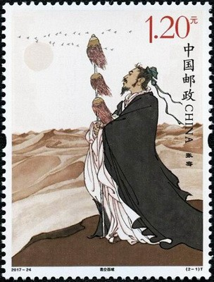
图 1 凿空西域
学生活动：学生自由回答，并说出张骞相关事迹并在教材中自主寻找西域的概念，并且能够在地图中表示，认清地理位置。
设计意图：1. 邮票是图片史料的组成部分,也是达成历史解释素养的重要抓手。本课使用《张骞》邮票进行导入，并作为暗藏的线索串联起本节课，充分挖掘邮票中的历史元素，将其与学生认知和课程内容紧密结合，提升学生历史解释的能力。
2.导入留下悬念，引起学生兴趣，自然过渡到下面的内容。
教师过渡：同学们解读的信息很丰富，非常善于发掘其中的历史细节，但解读的是否正确全面呢？我们来通过这节课——沟通中外文明的丝绸之路，一起来揭开邮票背后的谜团。
二、新课讲授——“凿空”之旅
1、诗观西域
羌笛何须怨杨柳，春风不度玉门关。
——唐人王之涣《凉州词》
劝君更尽一杯酒，西出阳关无故人。
——唐人王维《送元二使安西》
教师提问：大家对玉门关和阳关的了解大概还停留在唐诗之中，就在这春风不度、再无故人的玉门关、阳关以西，就是我们所说的西域。那同学们说说这两首古诗描绘了西域哪些环境特点？
教师小结：结合刚刚的古诗，我们可以知道西域气候干旱、危险神秘、人迹罕至、环境恶劣。
2、欲出西域
教师过渡：这么荒凉的西域，张骞为什么要作为大汉王朝的使者出使呢？
【史料探究】
材料一：汉初西域有36国,后来匈奴征服乌孙、楼兰等小国，“敛税重刻，诸国不堪命”。“至匈奴单于，杀月氏王，以其头为饮器”。
——《后汉书》
材料二：文景时期，继续与匈奴和亲，并厚予馈赠，但匈奴仍然不断侵犯边境，抢走人畜，毁坏庄稼。
——翦伯赞《中国史纲要》
总结：西汉初的西域，小国林立，受到匈奴的控制和奴役。匈奴从西域不断向中原发动进攻，使汉王朝十分被动
【一条情报】
教师讲解：同学们非常了解当时的形式，北方的匈奴一直是中原王朝的心头大患，匈奴从西域不断向中原发起进攻，使汉王朝非常被动。这时候年轻的汉武帝刚刚上位，他决定改变着一切。恰好此时有一名匈奴军官被俘获。通过对这名军官的审讯，刘彻得到这样一条情报
时匈奴降者言匈奴破月氏王，以其头为饮器，月氏怨匈奴，无力击之。
——《汉书·张骞传》
教师提问：这则情报什么意思？
【一条计谋】
教师结合同学答案讲解：大月氏人西迁以后，如果能联合西方的大月氏，形成东西方向的夹击，必定可以打败匈奴。听了这个非常有价值的情报，汉武帝刘彻希望能够招募使者出使西域。我们一起看看这段材料，去西域的过程中会遇到什么困难？
汉方欲事灭胡，闻此言，欲通使，道必更匈奴中，乃募能使者。
——《汉书·张骞传》多媒体展示大月氏、匈奴、汉朝方位地图
教师过渡：在年轻的汉武帝麾下，几乎所有的谋臣武士，对遥远的西方世界一无所知。此时也不知道大月氏族西迁后的下落，更令人担忧的是，也许出使的人还没走到西域，就会被匈奴杀掉。但还是有勇敢者站了出来，承担起这一艰巨的使命，他就是张骞。
学生活动：
1.研读《汉书》中的内容，并将其以白话文解读出来。
2．结合地图中大月氏、匈奴以及汉朝的地理方位，思考情报的意义。
3.结合地图，思考西汉通使西域的目的及可能遇到的困难。
4.感受使者的精神。
教师活动：补充第二次出使西域内容，并总结表格，带领同学完成表格
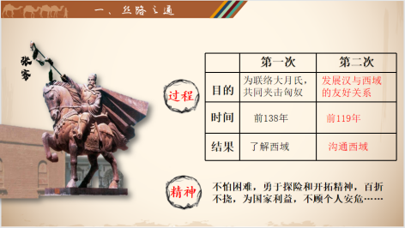

二、新课讲授——文明动脉之“丝绸之路”
【自主探究】
1.阅读课本P69，说说丝绸之路的途经地区。
2.利用幻灯片，邀请学生上台绘画丝绸之路路线。
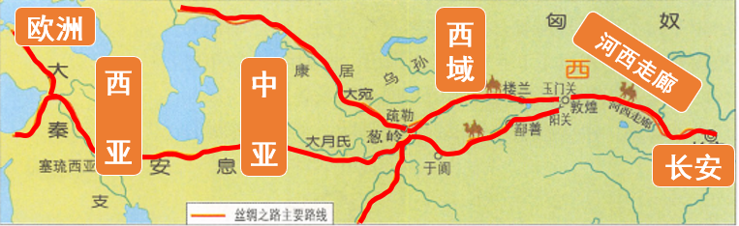
【游戏活动】分一分——辉煌丝路通
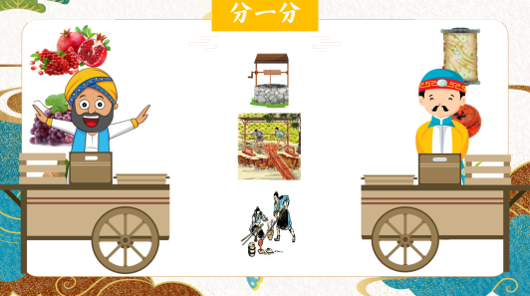
学生活动：阅读课本，在地图上标识出丝绸之路路线。上台的同学在seewo白板上描绘丝绸之路路线；观察图片，说出中原及西域物产交换的名称，总结传入及传出的特点。
以图片说明中原与西域之间的物产交换，更符合中学生的学习特点。利用课堂游戏进行及时巩固，寓教于乐，趣味性高。
教师总结：你认为丝绸之路是一条怎样的道路？它的开通有什么意义？
丝绸之路是一条商贸之路、文化之路、友谊之路。丝绸之路促进了中国同其他国家和地区的贸易与文化交流。
二、新课讲授——文明的庇护所之“西域都护府”
【自主探究】请阅读课本70-71页，归纳张骞通西域后，西汉王朝是如何加强对西域的经营的？
【时间轴梳理】
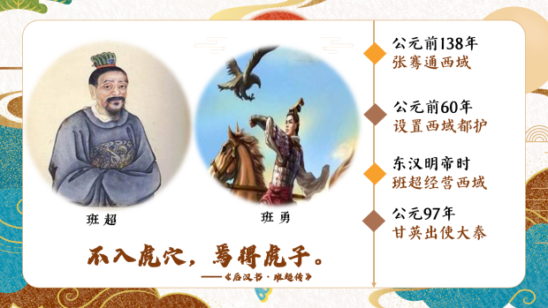
教师活动：教师适时补充事件、故事及其相应地位、影响。
学生活动：本上找到相关内容，回答问题。利用时间轴对知识进行梳理。
情感态度和价值观：说明新疆自古以来就是我国领土，培养学生家国情怀及时空观念。学生自学探究，感受张骞、班超等一代代人在西域的努力。
三、总结——古道新途之“一带一路”
教师活动：2013年，习近平主席提出与有关国家共同建设“丝绸之路经济带”和“21世纪海上丝绸之路”，即“一带一路”倡议。播放视频，结合历史上的陆上丝绸之路和海上丝绸之路，谈谈你对今天建设“一带一路”的感想。
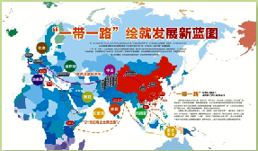
学生活动：小组交流，派代表上台展示，汇报讨论结果。
情感态度和价值观：在小结处进行情感态度价值观上的升华，培养家国情怀，突破教学难点。
四、作业
1.（2020·河南·3）“不是张骞通异域，安能佳种自西来？”一支支驼队驮着茶叶、桃、梨、杏去了西域，又驮着苜蓿、蚕豆、石榴、黄瓜来到中原。材料反映了丝绸之路的开通（C）
A．巩固了国家统一 B．加强了对西域的管辖
C．促进了物种交流 D．改变了古代经济结构
【板书设计】
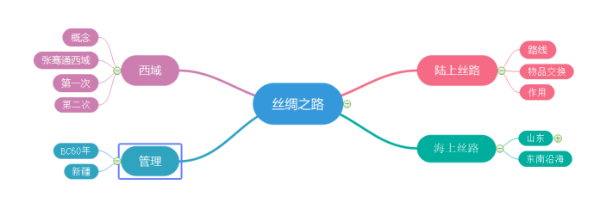
【教学反思】结合板书对本课的内容进行梳理，强调张骞出使西域、丝绸之路的开辟、对西域的管理三者之间的关系以及丝绸之路在中外文明交流中的作用。在教学中要更加注重小结时向学生传达，丝绸之路不仅是一条经济交流之路，还是一条文化之路。新时代“和平合作、开放包容、互学互鉴、互利共赢”的丝路精神，定将在一带一路的倡议下谱写新篇章。

